Permanences et changements dans les Systèmes d’Activités Ruraux
Une description simplifiée de l’organisation de la société au Guidimakha, au Fuuta Tooro, dans l’émirat du Brakna et dans les Hodh fait apparaître trois groupes principaux (cf. partie II), au rang desquels le groupe servile apparaît souvent majoritaire au plan démographique. Jusque dans les années 1960, les esclaves ont largement fondé la base économique de ces Etats et des Systèmes d’Activités Ruraux (SAR) les composant ; la production de surplus céréaliers, gage d’une indépendance économique et politique, dépendait certes des conditions climatiques et du type de terres cultivées mais avant tout de la disponibilité en esclaves. Pollet et Winter (1968) résument la situation qui prévalait au début du 20ème siècle dans l’actuel Guidimakha malien : « (…) le propriétaire [de l’esclave] amortissait son prix en trois ans à peu près. La production annuelle moyenne de l’individu (300 mouds) diminuée de sa consommation (120 mouds plus la valeur de 80 mouds en divers autres frais de subsistance) représente le tiers du prix achat d’un esclave (une barre de sel soit 300 mouds). Ce que l’homme libre retirait du profit était affecté en partie à des biens alimentaires, en partie des biens à de prestige (chevaux, bijoux). Le mil [sorgho] produit par l’esclave et non converti en d’autres biens réalisait à la fois ces deux fonctions : il est la nourriture par excellence et rien ne confère plus au chef de famille le droit d’être appelé un homme riche qu’un grenier rempli du mil de plusieurs récoltes De même le gros bétail acheté au moyen de surplus jouait ces deux rôles. »
L’émancipation, progressive et différenciée selon les régions, de la classe servile apparaît comme un fait majeur de l’évolution des SAR sur le 20ème siècle. Ce processus, lié bien sûr au désir des groupes serviles de voir leur condition évoluer, trouve aussi son origine dans l’action de l’Etat colonial et indépendant (abolitions officielles de l’esclavage, loi foncière de 1983), dans les épisodes climatiques extrêmes (1940-43, 1968-1985) et dans les crises économiques (années 1930, 1980-1990) qui ont appauvri les classes nobles et fragilisé les relations maîtres- esclaves.
L’émancipation apparaît comme la plus aboutie pour les esclaves issus des tribus nomades composant l’Emirat du Brakna qui ont fui leur maître tout au long du 20ème siècle pour s’installer dans les villes en constitution, en particulier à Nouakchott, ou dans le sud rural ; plusieurs dizaines de localités se sont ainsi créées dans les années 1970-80 (cf. partie II). On a vu cependant que l’installation de ces « émigrés » s’est souvent effectué à la marge des terres fertiles (walo,…) et de façon précaire, moyennant des contreparties matérielles significatives : dans le sud Guidimakha, ces villages fournissent toujours largement la main d’œuvre pour les villages les plus anciens. En 2010, les producteurs vivant dans ces villages disposent de droits précaires et peuvent difficilement investir dans les améliorations foncières qui leur seraient nécessaires pour améliorer la fertilité du sol. Seules les expulsions conduites en 1989 ont permis à certains d’entre eux d’accéder aux terres de walo, notamment dans le sud Gorgol, toutefois dans la plus parfaite illégalité et quelquefois au prix de vies humaines.
Dans les plus anciens villages de la vallée, la situation apparaît quelque peu différente. En premier lieu, la promotion du métayage (rempecen) par l’administration coloniale française couplée à la forte et précoce émigration de ruraux de toute condition, principalement vers l’Europe (30% des hommes actifs dans la moughataa de Sélibaby dans les années 1970), ont induit une amélioration du niveau de vie des groupes serviles qui peuvent aujourd’hui, dans de nombreuses localités, fonder une famille, constituer et transmettre un capital. Toutefois, les inégalités se sont largement maintenues sur le plan social. Esclaves ou assimilés ne peuvent se marier à des gens de condition plus élevée. Ils vivent dans des quartiers distincts et sont enterrés à part (Daddah, 1998; Sy, 2000). Autre permanence : minoritaire au plan démographique, la classe noble et religieuse conserve la mainmise sur les terres.
Graphique : poids démographique et foncier des différentes classes sociales dans trois villages du sud Guidimakha. D’après Marchesin (1992).
Cette situation peut paraître paradoxale dans la mesure où l’économie des groupes nobles s’est largement externalisée et ne dépend aujourd’hui que peu de la production agricole (cf. plus bas). En fait, le contrôle des terres les plus fertiles confère à ses détenteurs un capital social sans équivalent dans le sud mauritanien. Dans un contexte marqué par une mobilité géographique et sociale importante, la classe noble se doit d’occuper l’espace ; la promotion du salariat agricole ou la construction d’aménagements (diguettes, périmètres irrigués) s’inscrit autant dans une stratégie de conservation du patrimoine foncier que dans un objectif de souveraineté alimentaire.
On l’aura compris, le développement du métayage et du salariat agricole accompagne le processus d’émancipation des groupes serviles et permet aux groupes nobles qui en ont les moyens de maintenir leur emprise foncière sur les espaces les plus convoitées (walo). Cela explique la stabilité de structures foncières profondément inégalitaires.

Encadré : Caisse villageoise et émancipation sociale.
Entre les années 1960-1970, la plupart des émigrés du Guidimakha en France se sont regroupés au sein de foyers de travailleurs créés par l’Etat français. Les émigrés originaires d’un même village se retrouvaient ainsi fréquemment colocataires. Cette configuration a favorisé la transposition de la structuration sociale du village au niveau du foyer.
La création de « caisses villageoises » au niveau de ces foyers a principalement servi à la construction d’infrastructures (mosquée, centres de santé, périmètres irrigués) ou à l’alimentation de banques de vivres. Le caractère obligatoire des cotisations, d’un montant souvent important au regard du niveau de salaire, a limité les capacités individuelles d’investissement et, partant, les possibilités d’émancipation des travailleurs d’origine ou de condition servile et de leur famille restée au village.
Avec le rajeunissement des émigrés dont certains vivent aujourd’hui en habitat dispersé et aspirent au changement, l’émancipation économique semble aujourd’hui plus facile. L’organisation sociale reste toutefois peu flexible : « ici » comme « là-bas », le mariage entre « noble » et « esclave » demeure proscrit.
D’après : Sy (2000) et GRDR. ) FIN ENCADRE

Autre tendance majeure observée sur le 20ème siècle : le passage de SAR relativement spécialisés, où prévalait un degré élevé de division sociale du travail, à des SAR incluant des activités variées et comprenant des actifs polyvalents.
Corollaire de l’émancipation des groupes serviles et de la sédentarisation, les classes sociales les plus élevées pratiquent désormais certaines tâches anciennement dévolues à la classe servile, notamment les tâches réputées pénibles : labour, sarclage, creusement de puisards pour le bétail. Cette tendance s’observe surtout chez la petite noblesse qui, appauvrie par les crises économiques et climatiques, n’a pas pu trouver les ressources pour avoir recours au salariat agricole. C’est souvent l’émigration d’une partie des actifs composant le SAR qui agit ici comme critère de différenciation : avec les revenus migratoires la structure des SAR peut se maintenir, sans revenu il est nécessaire que les actifs acquièrent de nouvelles compétences.
Dans ce contexte, la dichotomie entre « agriculteurs » et « éleveurs » perd de sa pertinence : « l’agriculture » et « l’élevage » se pratique dans tous des SAR qui comptent désormais presque tous des sources de revenus extra agro pastoraux. La combinaison d’activités diverses au sein des SAR apparaît comme une stratégie courante de gestion des risques pesant sur l’un ou l’autre secteur de l’économie (cf. graphique ci-dessous).
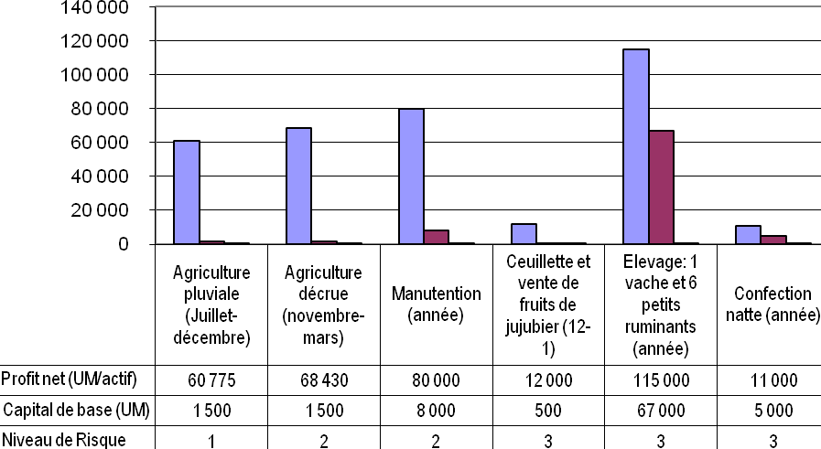
Titre: Des SAR engagés dans des activités très diverses: exemple du calendrier d’activités des actifs d’un ménage de Agmamine (Assaba), village réputé "à dominante agricole" (3 : risque faible, 1 : risque élevé). Source : enquête ECODEV et GRDR (2009)

Ce processus de diversification doit aussi beaucoup à la monétarisation de l’économie en milieu rural qui a modifié les relations de complémentarité et de troc entre SAR à « dominante élevage » et « SAR à dominante agricole » qui caractérisaient le sud-est mauritanien des années 1950.

Troisième tendance marquante : alors que de plus en plus de personnes s’adonnent à l’agriculture pluviale, le poids relatif de cette activité dans l’économie des SAR se réduit.
Si les volumes de sorgho et maïs produits ont probablement augmenté depuis les années 1980, sous l’impulsion démographique et une reprise de la pluviométrie, la valeur marchande de cette production n’a cessé de baisser à mesure que le pays s’est ouvert aux importations. Le dynamisme du réseau commerçant qui couvre efficacement l’ensemble du territoire, la politique d’aide alimentaire, la baisse des droits de douane et enfin, comme on le voit notamment depuis le « pic des prix de 2007-2008 », la subvention des importations céréalières (blé et riz) ont permis à la population rurale d’avoir accès des céréales de base à des coûts relativement abordables.

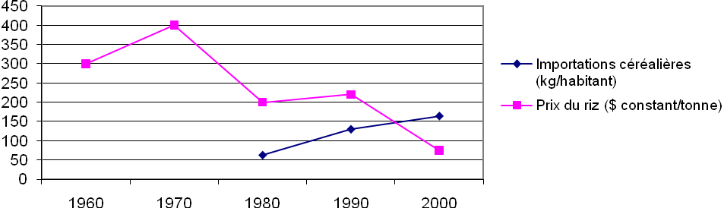
Titre : Evolution du prix du riz sur le marché mondial et des importations céréalières en Mauritanie. Sources : Charvet (2007), Bonte (1994) et RIM/CILSS/OCDE (2009).

Les nombreuses contraintes pesant sur la production céréalière pluviale (risque hydrique, attaques diverses, précarité foncière, débouché restreint…) justifient largement le caractère extensif des pratiques. Si, du fait de faibles coûts de production, l’agriculture pluviale est pratiquée par tous dans les cinq régions, sa contribution dans le Revenu Familial (RF) est modeste : d’après les calculs effectués dans le cadre du projet auprès d’une centaine de SAR répartis dans douze villages de l’Assaba, du Gorgol et du Guidimakha, celle varie entre 5 et 30% (GRDR, 2009). Plus cette part est importante et plus le RF est bas.

Quatrième phénomène : avec le développement et la généralisation de l’émigration saisonnière ou de longue durée sur tout le 20ème siècle, l’économie des SAR s’est progressivement déconnectée du milieu rural et n’a cessé de s’extravertir.
L’émigration de la main d’œuvre active masculine, qui se développe fortement dans les années 1960 et 1970, va profondément modifier l’économie des SAR et des régions toute entière du Gorgol jusqu’aux Hodh. Le phénomène migratoire a d’autant plus d’importance qu’il concerne l’ensemble des classes sociales même si, dans le sud du Guidimakha il semblerait que la classe noble ait émigré plus précocement que les autres. Les transferts de fonds des émigrés, couplée à une politique de sécurité alimentaire visant la mise à disposition de vivres à prix abordables, ont joué un rôle déterminant dans l’amélioration de la disponibilité et de l’accessibilité de l’alimentation en milieu rural.
A l’échelle des SAR, l’importance des revenus migratoires est fonction du type de migration pratiquée (durée, destination, secteur d’activités des émigrés) qui elle-même dépend largement des réseaux sociaux dans lesquels le SAR est inscrit (on voyage suivant à la suite d’un parent) et de l’origine géographique des migrants (cf. partie II) : ici encore, on peut observer une forte différenciation.
Les fonds transférés au niveau des SAR sont en premier lieu destinés à l’achat de produits alimentaires de base (riz, pâtes alimentaires, huile…) ou de luxe (poisson frais, viande de mouton, pain), à la santé et à la scolarisation des enfants. Les émigrés les plus riches investissent pour la plupart en milieu urbain (Nouakchott, Dakar, Abidjan et les villes de l’intérieur : Sélibaby, Kaédi…), dans le foncier et le transport, mais aussi, pour certains, dans la production agricole ou animale. On a vu plus haut l’utilité de disposer de fonds pour payer la main d’œuvre salariée. Il faut aussi noter la forte implication des ressortissants dans le développement de la petite irrigation villageoise, dans les années 1980 particulièrement au niveau de la vallée, dans l’élevage (stratégie de capitalisation) et, plus rarement, dans l’arboriculture (plantation de manguiers et bananiers). Le commerce de produits alimentaires (achat/ revente) intéresse aussi certains SAR.

Encadré : Irrigation et migration.
Dans les années 1980, de nombreuses associations villageoises de ressortissants du bassin du fleuve Sénégal installés en France ont investi le thème de la production rizicole irriguée en apportant un soutien actif au développement de périmètres villageois.
Une étude de capitalisation menée par le GRDR en 1990 sur le bilan socio-économique de ces initiatives met en relief la faible productivité du travail en riziculture irriguée. Cette étude révèle que les migrants subventionnent la production et, par conséquence, la consommation de riz local : en allégeant les charges de production pesant sur les parents restés au village, ils prennent le relais des sociétés d’Etat qui se sont désengagées dans les années 1980. Leur action se traduit ainsi par une augmentation de la productivité apparente du travail.
Cette stratégie avait un sens économique évident car les coûts de production du riz étaient à l’époque inférieurs aux coûts d’achat du riz importé. Toutefois, avec l’ouverture des frontières aux importations, le riz local a perdu de sa compétitivité. La production rizicole villageoise irriguée a ainsi probablement décliné de façon significative à partir des années 1990.
Source : Lavigne Delville (1991) et GRDR) FIN ENCADRE
Conséquence du développement des réseaux migratoires: l’économie du sud-est mauritanien et des SAR les composant, déjà ouverte sur l’extérieur au début du 20ème siècle, dépend aujourd’hui autant du contexte socio économique prévalent en Mauritanie que de celui de la sous région, de l’Europe de l’Ouest, du Maghreb et du proche orient. Les interdépendances territoriales n’ont ainsi cessé de s’accentuer sur tout le 20ème siècle. C’est probablement grâce à ce phénomène, et cela en dépit d’un contexte socio politique local et national souvent difficile, que la population rurale du sud est mauritanien a vu son niveau de vie se rapprocher des standards occidentaux et sa situation alimentaire se stabiliser.
Seule permanence évidente : le poids de l’élevage demeure significatif pour l’ensemble des SAR. Nos calculs suggèrent en effet que ce secteur contribue à hauteur de 30 à 80% du RF, la plus faible contribution s’observant dans les SAR les plus précaires (GRDR, 2009). L’élevage joue un rôle déterminant dans l’équilibre alimentaire (apports du lait) et dans l’économie des SAR (gestion de trésorerie, outil de capitalisation).
De fortes disparités s’observent entre villages comme entre SAR (graphes ci-dessous). La possession de bovins ou de camelins en grand nombre (dix têtes et plus) distinguent les SAR aisés des SAR modestes, surtout détenteurs de petits ruminants. Les effectifs varient ainsi considérablement en sachant qu’il est rare de rencontrer un SAR doté d’un moins d’une demi-douzaine de petits ruminants.

Titre : Des disparités importantes entre villages : l’exemple du bétail (unité : tête/ménage). Source : GRDR, 2009a

Titre : Des disparités importantes entre SAR : exemple du village de Boitieck El Aly au Gorgol (unité : tête par ménage). Source : GRDR, 2009b

Loin de constituer un ensemble homogène, le sud est mauritanien apparaît donc comme un ensemble comprenant des SAR extrêmement différenciés. La revue des dynamiques esquissée ci-dessus fait ressortir trois critères essentiels de différenciation :
- L’ascendance qui fonde largement le droit sur les terres et les points d’eau : les SAR issus des classes nobles ont conservé un accès privilégié à la ressource tandis que ceux issus des classes serviles demeurent précaires;
- Le type de migration pratiqué par des actifs du SAR, souvent fonction de leur origine géographique, et son importance (nombre d’actifs concernés);
- Le cheptel détenu par le SAR (effectif et composition).

Agriculture

Avec le doublement de la population en milieu rural (le triplement dans certaines zones du sud-est mauritanien), l’urbanisation de la population et l’évolution des habitudes alimentaires, le profil agricole des régions étudiées a sensiblement évolué depuis les années 1960.
Premier changement majeur : le développement de la « petite irrigation », notamment au bord du fleuve Sénégal et en périphérie des centres urbains et des gros bourgs de l’intérieur, essentiellement pour la production de légumes de consommation courante. Les choux, aubergines, diaxatou (aubergine amère), légumes périssables (peu concurrencés par les importations) qui accommodent souvent les plats à base de riz, sont ainsi produits dans un objectif de vente. Les périmètres individuels, assez courants dans le sud du Gorgol et du Guidimakha, cohabitent avec de nombreux périmètres collectifs le plus souvent exploités par des groupes de femmes. La taille des périmètres varie de quelques centaines de mètre carré à plusieurs milliers de mètre carré. En culture purement manuelle, la superficie cultivable par actif ne dépasse pas 800 m2.
On trouve ici des systèmes de culture variés, fonctionnant avec des dispositifs d’exhaure et de distribution de l’eau différents : les dispositifs d’exhaure manuel, probablement majoritaires, cohabitent avec des dispositifs plus intensifs en capitaux (moto pompe, goutte à goutte).
Contraintes principales de cette petite irrigation maraîchère : les coûts de production, beaucoup plus élevés que la production de légumes en pluvial (gombo, courges…), la pénibilité du travail (exhaure et distribution de l’eau, sarclages), la chaleur extrême qui sévit entre mars et juin, et enfin, dans certaines zones, le tarissement saisonnier de l’eau.
A noter que la multiplication des périmètres maraîchers doit beaucoup à l’action des projets mis en œuvre par les ONG : ces projets comprennent quasiment tous une « composante maraîchage » visant le plus souvent à améliorer le statut nutritionnel des populations. En réalité, dans les zones où l’eau d’irrigation est difficilement accessible (profondeur des puits, tarissement) et les potentialités de marché limitées, les dynamiques de production peinent à se pérenniser : les contraintes, notamment la pénibilité du travail et la gestion collective des infrastructures, dépassent les avantages procurés par l’activité.
Autre évolution majeure : l’augmentation des superficies cultivées en céréaliculture pluviale. Bien que l’on ne dispose pas de données, on peut raisonnablement poser l’hypothèse que, entre les années 1960 et 2010, la hausse démographique, la sédentarisation de nombreux nomades et la généralisation de la pratique de l’agriculture pluviale dans l’ensemble des SAR se sont traduites par la multiplication des parcelles emblavées en sorgho.
Deux types de systèmes de culture dominent actuellement la production pluviale. Le premier, exclusivement manuel, se rencontre en amont de la topo séquence, au niveau des zones de dieri où l’on cultive le sorgho nienico, variété à panicule lâche qui s’accommode de sols chimiquement peu fertiles et résiste aux périodes de déficit hydrique. Cette variété, souvent cultivée en association avec des courges et du niébé, est la moins prisée des consommateurs ; on la cultive surtout pour gérer la soudure alimentaire car elle se récolte trois mois seulement après le semis, généralement en octobre.
Aux abords des oueds (zones inondables) et des mares, les producteurs pratiquent un deuxième système de culture, à base de sorgho fella, associé au niébé, gombo, courges…qui se récolte de 4 à 6 mois après le semis (entre décembre et janvier). Il s’agit d’un sorgho à panicule compacte, appréciée pour sa farine blanche, sa résistance aux oiseaux (cf. configuration de l’épi) et ses rendements qui peuvent dépasser une tonne par hectare lors des bonnes années. C’est une variété qui résiste aux inondations temporaires.
Encadré : Diversité des écotypes de sorgho, hétérogénéité variétale et gestion des risques de production.
En 2010, le CNRADA a réalisé en partenariat avec le GRDR un inventaire des écotypes de sorgho cultivés au Gorgol et au Guidimakha. Ce travail met en relief l’importante diversité des sorgho de ces régions : une cinquantaine d’écotypes ont été répertoriés alors que le catalogue national ne répertorie qu’une seule variété locale. Fruit de la sélection paysanne et des échanges entre producteurs, ce patrimoine permet aux producteurs disposant de la main d’œuvre nécessaire de valoriser différentes parties de l’écosystème, de gérer les risques pesant sur l’une ou l’autre et enfin d’étaler les périodes de récolte.
Par ailleurs, la sélection massale pratiquée par les producteurs, qui dans ces régions auto produisent leurs semences de sorgho, aboutit à la production d’un matériel végétal suffisamment homogène pour maintenir les caractéristiques propres à l’écotype mais en même temps suffisamment hétérogène pour s’adapter à une parcelle elle-même souvent hétérogène au plan de la fertilité et de la charge hydrique. Aussi, dans le contexte du sud est mauritanien, les variétés paysannes se révèlent plus adaptées et en conséquence plus performantes que les variétés dites « améliorées ». Ces dernières n’expriment leurs potentialités que dans un environnement contrôlé et homogène et perdent leurs caractéristiques après deux ou trois cycles culturaux.
Sources : Milleville (1988), Le Coq & Sow (2011) ) FIN ENCADRE
D’après nos enquêtes, ces deux systèmes de culture se pratiquaient déjà dans les années 1960, dans des proportions différentes de celles observées aujourd’hui : la part relative du système de culture à base de sorgho nienico a probablement diminué au profit du système de culture à base de sorgho fella. Plusieurs raisons à cela. En premier lieu, les SAR confrontés à une période de soudure alimentaire sont sans doute moins nombreux que dans les années 1960 : leur économie s’est diversifiée et l’on compte désormais sur des revenus extra agricoles pour l’achat de nourriture. Dans ce contexte, la production de sorgho nienico a moins d’intérêt que par le passé. Deuxième raison : l’impact du déficit pluviométrique sur la zone de dieri dont la fertilité a décrue avec l’érosion. Troisième raison: la baisse de la disponibilité en main d’œuvre et l’augmentation de la pression foncière dans les zones de bas-fonds. Les SAR ne disposent souvent ni de la main d’œuvre familiale ni des moyens monétaires pour payer la main d’œuvre salariée qui leur permettrait de valoriser de front les zones de dieri et de walo. Aussi, contrairement à une idée assez répandue parmi les acteurs du développement rural en Mauritanie, beaucoup de SAR ont délaissé le nienico pour se concentrer sur le fella, variété appréciée et valorisée sur le marché, cultivée dans les bas-fonds ; la culture de fella permet indirectement de sécuriser l’accès aux bas fonds, particulièrement aux ressources en eau.
Archétype de cette tendance : l’évolution du terroir du village de Kélebelé peulh (sud Assaba) dont le bas-fond a été défriché dans les années 1970 pour permettre la production de fella tandis que le dieri, anciennement dédié à la production de nienico, est aujourd’hui exclusivement valorisé pour le pâturage des animaux.
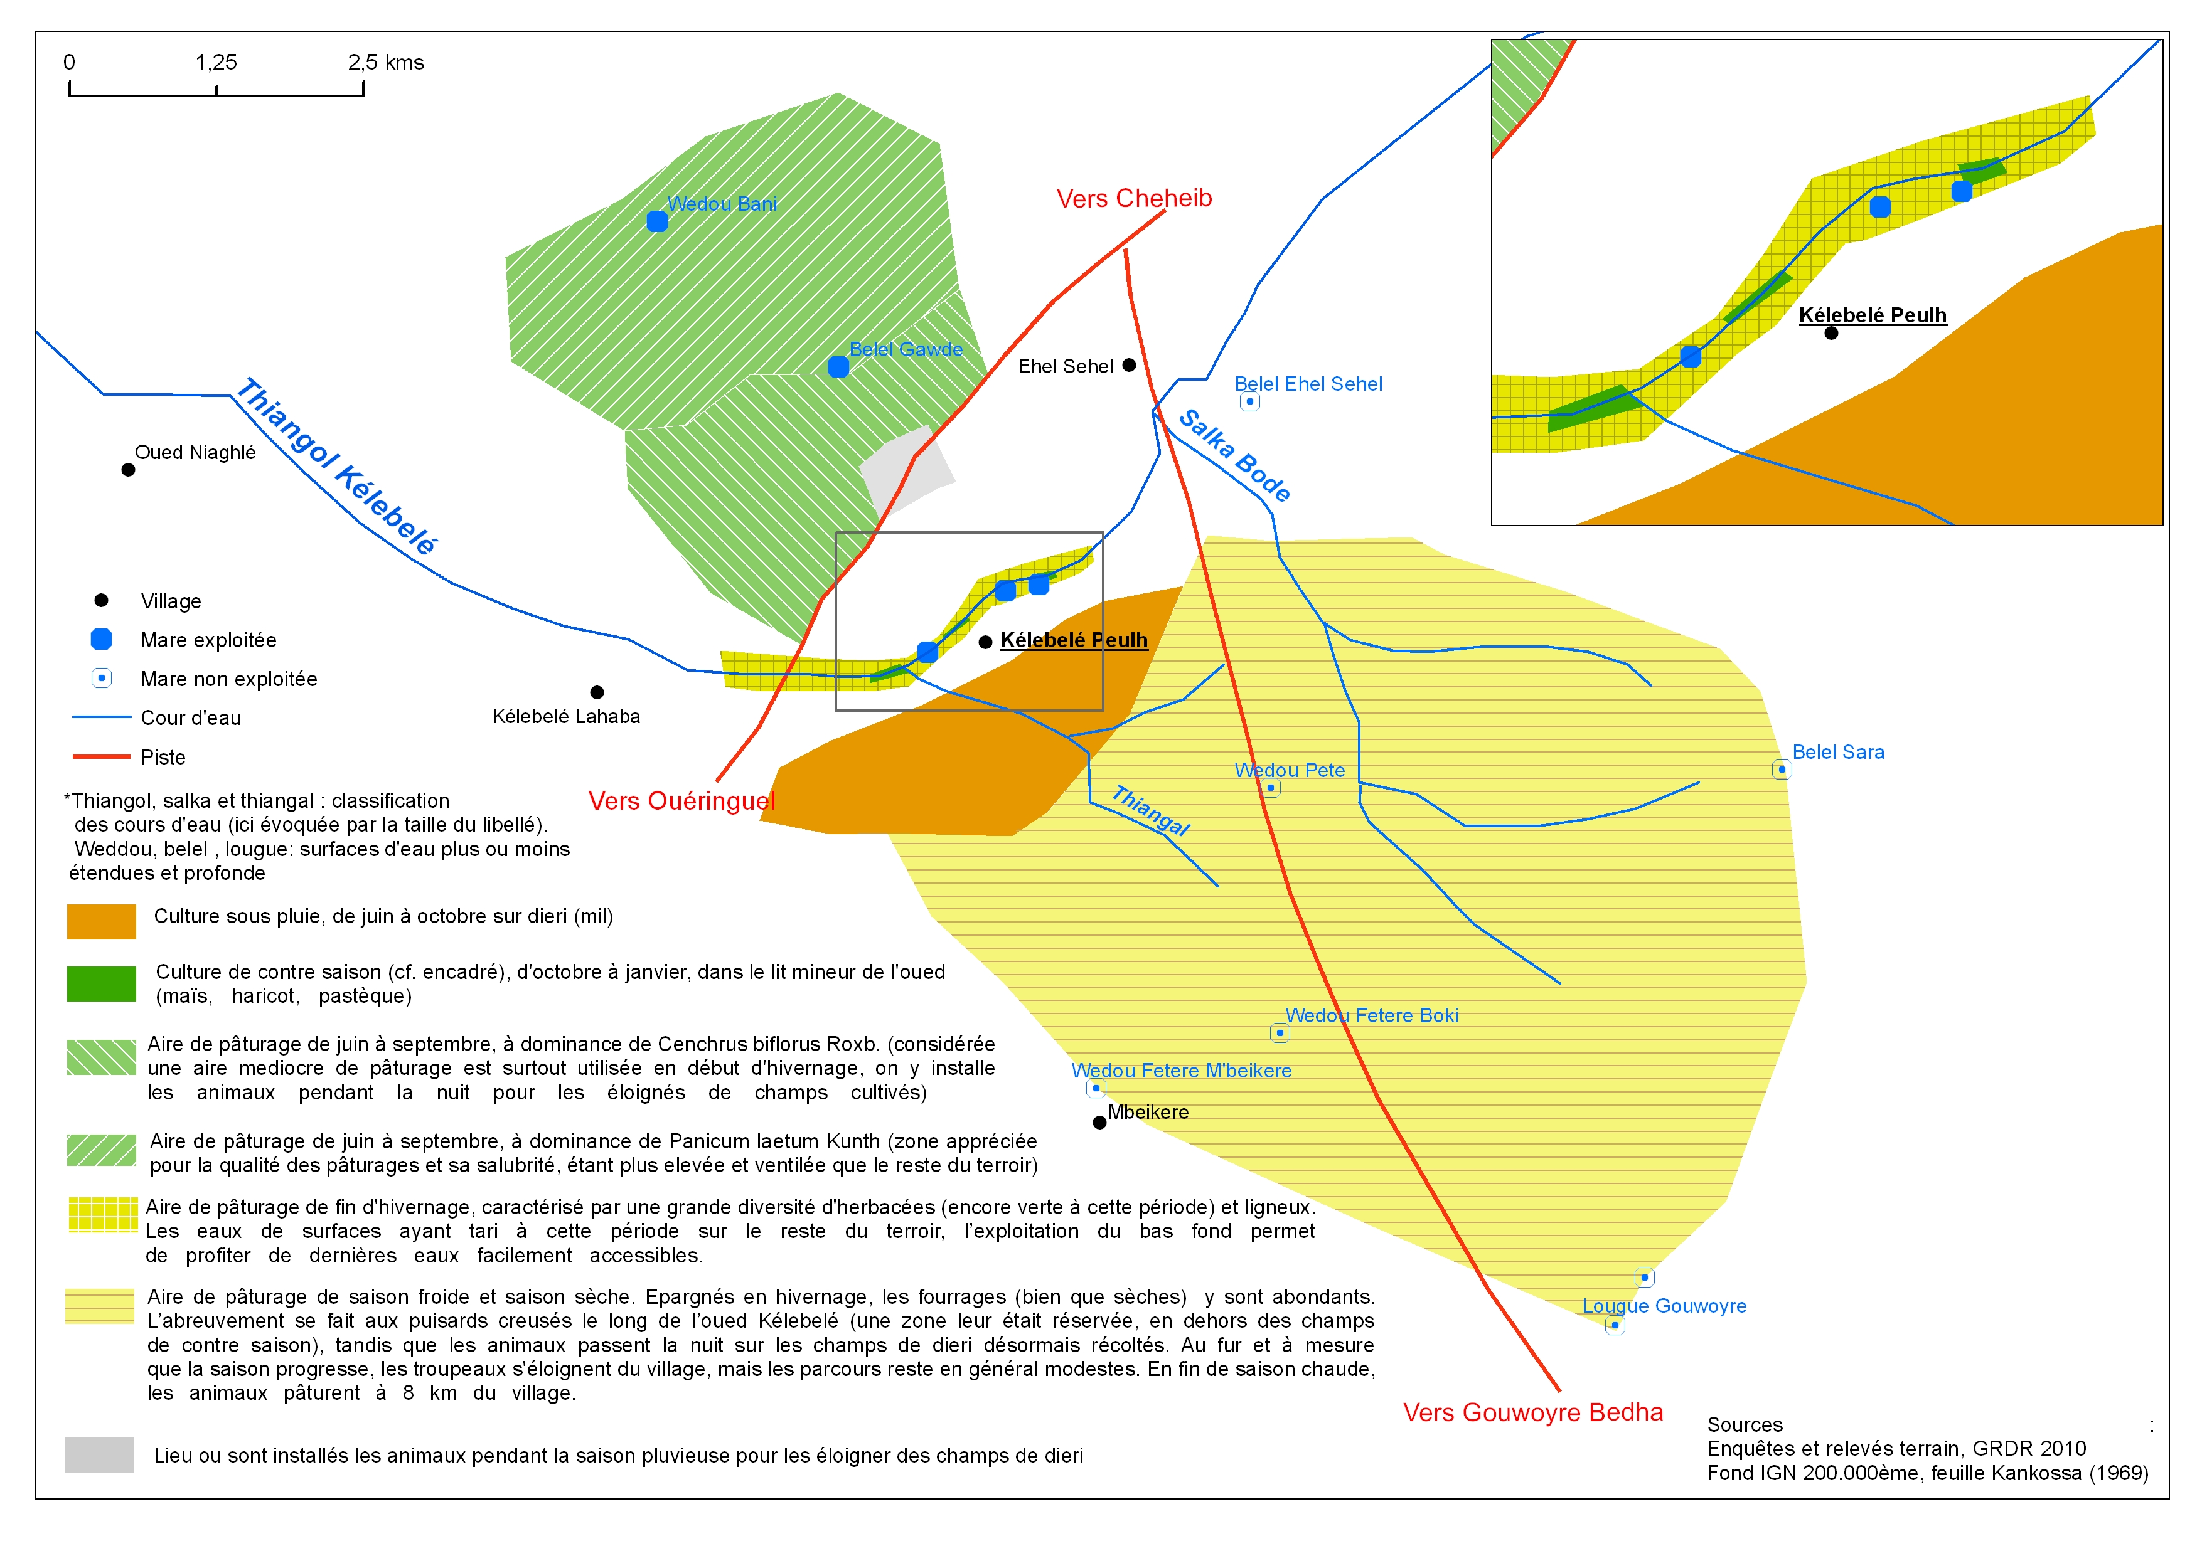 | 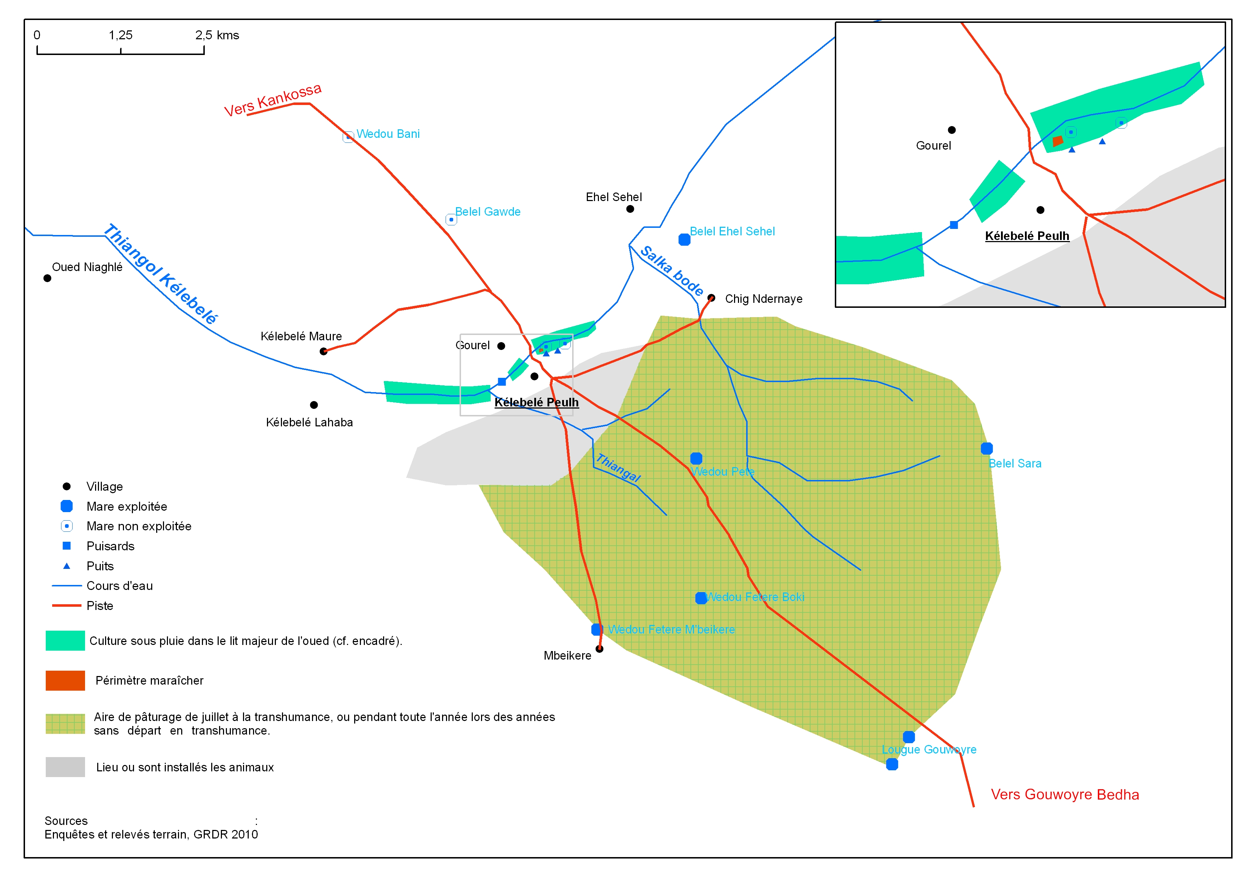
Mettre côte à côte, sur deux pages A4 (ou un peu moins)
Titre : Evolution du terroir de Kélebelé peulh
* le titre est pour les deux cartes dans leur ensemble

L’augmentation des superficies valorisées en céréaliculture, souvent présentée comme une entrave à l’élevage, a aussi induit une augmentation de la production fourragère artificielle, d’une qualité nutritive avérée (paille et son de céréales, fanes de niébé et arachides). Ce fourrage, précieusement stocké à l’issue de la récolte, contribue à l’alimentation du bétail, particulièrement pendant la soudure (mars- juin). Le développement de l’agriculture pluviale apparaît de ce point de vue plutôt favorable à celui de l’élevage.
Nos estimations suggèrent qu’en système manuel, un actif peut valoriser environ 0,5 hectare de terre et produire ainsi entre 100 et 600 kg de sorgho, selon l’écotype et les années considérées, en y consacrant 120 HJ (hors surveillance de la parcelle). Compte tenu de l’évolution des habitudes alimentaires, on peut estimer que de nombreux SAR sont autosuffisants, voire excédentaires en sorgho : on ne consomme désormais cette céréale qu’une fois par jour, soit environ 60 kg par personne et par an. Les excédents servent à l’alimentation des membres dépendants du ménage (jeunes enfants et personnes âgées), sont échangés ou vendus pour l’achat de blé et de riz ou sont donnés à des tiers. Le « dons de sorgho » correspondent le plus souvent à une rétribution des propriétaires terriens dans le cadre des contrats de métayage. Pour les métayers, la possibilité de produire des excédents apparaît bien moindre que pour les autres.

Titre graphique: destination de la production de sorgho hivernal dans la commune de Mbout (Gorgol) et de Arr (Guidimakha) en pourcentage du volume produit (n= 79 SAR répartis dans 16 villages). Source: GRDR, 2009 b

Titre graphique : Prix au consommateur des différentes céréales disponibles sur le marché mauritanien (UM/kg). (Blé= farine) Source : GRDR, prix de janvier 2009.
La productivité du travail varie à l’image des rendements. Elle apparaît globalement faible (environ 400 UM/HJ) si on la compare à celle de l’élevage et soumise à des contraintes et risques élevés. La pluviométrie, la pression parasitaire (noctuelle, criquets, oiseaux…) et la divagation des animaux, particulièrement des petits ruminants, sont autant de variables que le producteur n’est pas incité à maîtriser au regard des contraintes pesant sur la production : la précarité foncière, l’évolution des habitudes alimentaires et la baisse de disponibilité en main d’œuvre familiale ne jouent pas en la faveur de la production de sorgho. Ce contexte de production justifie pleinement le caractère extensif des pratiques paysannes : les parcelles font l’objet d’un aménagement restreint (mise en place de haie morte) et le recours à des intrants (engrais organiques ou chimiques, pesticides, herbicides) demeure rare.
C’est donc avant tout les faibles coûts de production et les enjeux fonciers qui expliquent la popularité de la céréaliculture pluviale : on cultive du sorgho car il s’agit d’une activité peu coûteuse et qu’elle matérialise des droits de valorisation et de transmission de l’espace. Notons également que les cultures associées au sorgho ont une importance économique et nutritionnelle significative. A titre d’illustration, le niébé, précieuse source de protéines, contribue à près de 25% du produit brut généré sur une parcelle.
Titre: Contribution des différentes plantes à la constitution de la valeur ajoutée brute d'un système de culture pluvial à base de sorgho (UM/ha). Source: GRDR

Encadré : Un usage limité de la traction asine pour la préparation des sols
La charrue à un soc à traction asine se rencontre dans l’ensemble du sud-est mauritanien mais n’est utilisée que par une minorité de producteurs. Cet outillage, mobilisé pour la préparation du sol, permet de pratiquer un faux semis et de semer tôt, dès les premières pluies.
Dans le contexte de ces régions, l’usage de la charrue ne permet pas d’augmenter la superficie cultivable par actif car la sarclobineuse n’est utilisée nulle part : le sarclage constitue toujours le « goulot d’étranglement » qui limite les capacités d’un actif. Notons enfin que la charrue n’est utilisée qu’au niveau des zones inondables, le plus souvent une année sur deux : les producteurs indiquent en effet que l’usage répété de cet outil augmente le risque érosif.
Source : enquête GRDR et ECODEV) FIN ENCADRE
Dernière évolution majeure : le recul des systèmes de culture de décrue conséquent à l’évolution de la pluviométrie et à l’aménagement du fleuve Sénégal. Ces systèmes, riverains du fleuve Sénégal (zone de walo) se rencontrent aussi plus au nord, derrière les nombreuses retenues d’eau (Foum Gleytat, …) ou encore au niveau de certaines mares. La culture de patate douce et celle du maïs associé au niébé dominent largement dans la production de décrue. Les systèmes de décrue demeurent les plus intéressants : moins exigeants en travail que les systèmes pluviaux, ils fournissent des aliments et du fourrage (fanes de patate douce en particulier) de janvier à avril en quantité intéressante. La fertilité des sols est ici renouvelée par l’apport des crues ou des eaux de ruissellement et l’ensemble des produits est généralement bien valorisé sur le marché.
Principales contraintes de ces systèmes de culture : la faible superficie disponible au regard de la population. Les terres propices à la décrue restent largement sous le contrôle des classes nobles et religieuses qui tirent profit de cet espace à travers le métayage et le fermage.

Elevage
Il n’est pas possible dans le cadre du présent document de dresser une typologie complète et détaillée des différentes formes d’élevage que l’on rencontre dans les régions d’intérêt. Tout au plus peut on présenter trois grandes catégories, se différenciant essentiellement par le degré de mobilité, la composition (espèces, races et effectifs) des troupeaux et l’intensivité en capital et travail (cf. tableau ci-dessous).

Dénomination | Composition du troupeau | Alimentation | Mobilité | Intensité en travail | Intensité en capital | Statut du berger  (le cas échéant) | Objectif
Embouche | Une à cinq têtes  [O]  [B] [C] | Paille, son de sorgho/blé, niébé, tourteaux d’arachide | Nulle | Importante | Moyenne | - | Vente
Elevage sédentaire | Plusieurs dizaines  [B, O, C]  [O, C] | Pâturages, paille, son de sorgho/blé | Limitée  (aller-retour journalier) | Limitée | Limitée | Issu de la famille (jeune garçon) | Auto consommation (lait)  Vente
Elevage transhumant | Plusieurs dizaines à plusieurs centaines  [O, B, C]  [O, C]  [Cam, O., C] | Pâturages, paille de céréales. | Importante  De 25 à plus de 1000 km | Limitée | Généralement limitée mais en voie d’intensification | Salarié (+/-) rémunération en nature | Capitalisation  Vente
Tableau 1 : typologie simplifiée des différentes formes d’élevage se rencontrant dans le sud est mauritanien. O : Ovins, C : Camelins, B : Bovins, C : Caprins.
Une étude de la FAO conduite en 2002 suggère que le système transhumant englobe près de 60% du cheptel national, avec des différences très nettes en fonction des espèces considérées (cf. tableau 2 ci-dessous).
 | Rural |  | Urbain
 | Système transhumant | Sédentaire et embouche | Sédentaire
Bovins | 95% | 5% | -
Camelins | 99% | 1% | -
Ovins | 60% | 40% | -
Caprins | 18% | 80% | 2%
Tableau 2 : répartition du cheptel dans les différents systèmes d’élevage. D’après étude FAO citée par ould M'Khaitir & Bâ (2006).
Le « système embouche » apparaît comme le plus intensif en travail et en capital. Il se rencontre dans l’ensemble des cinq régions. L’embouche ovine, qui domine largement, est le plus souvent le fait des femmes qui, pendant plusieurs mois (3 à 6 mois), engraissent des animaux (généralement une à deux têtes de mâle) en claustration ou au piquet. Le son de céréales (blé, sorgho, riz), la paille de sorgho, les fanes de légumineuses (arachide, niébé), les graines de niébé et de sorgho constitue la base de l’alimentation. Ces animaux peuvent faire l’objet d’un déparasitage intestinal de manière à améliorer le croît.
Si ce système ne concerne probablement que des effectifs limités, son importance économique est significative pour les unités de production qui le pratiquent, presque systématiquement dans l’objectif de générer un revenu monétaire. Sur le plan social ce type d’élevage joue également un rôle important, les bêtes engraissées étant consommées à l’occasion des fêtes (tabaski, baptême, mariage…).
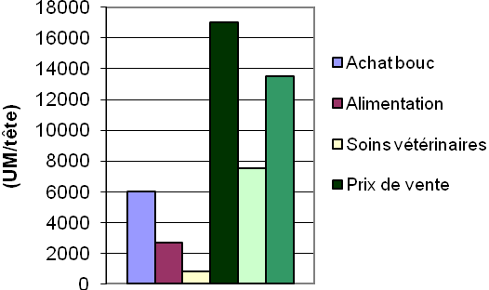
Graphique : productivité brute et nette de l’embouche ovine telle qu’elle se pratique au Gorgol et au Guidimakha. Source : enquête GRDR 2011.
« L’élevage sédentaire » concerne des effectifs significatifs, particulièrement pour les petits ruminants, et se rencontre également dans l’ensemble des régions. Il correspond aux troupeaux mixtes (bovins, ovins et caprins) qui évoluent dans un rayon de quelques kilomètres autour des localités. Les bovins sont conduits sous la surveillance de jeunes garçons tandis que les petits ruminants sont le plus souvent libres : c’est la fameuse « divagation » qui génère bien des tensions entre usagers de l’espace. Le soir venu, ces animaux sont parqués au niveau du village ; la traite peut alors commencer.
Les déplacements journaliers ont pour objet l’abreuvement des animaux et la recherche de pâturage : résidus de culture, pâturages herbacés, arbustifs (verts ou secs), paille de sorgho, selon la saison. Ces animaux sont le plus souvent vaccinés et peuvent faire l’objet de soins complémentaires (déparasitage intestinal). La reproduction est libre.
Ce type d’élevage joue un rôle très important sur le plan alimentaire car il fournit du lait en quantité significative pendant plusieurs mois de l’année, généralement consommé par la famille du propriétaire. C’est également ce type d’élevage qu’on mobilise lors de la visite d’un étranger de marque (abatage de caprin) ou en cas de besoins monétaires ; la vente de lait en période d’abondance (août- septembre) ou de quelques têtes de petits ruminants contribue aux dépenses courantes ou, selon les cas, permet de répondre aux aléas (soins de santé, achat de nourriture).
Si la productivité des systèmes d’élevage sédentaire varie en fonction de la conduite (intensivité de l’alimentation et des soins vétérinaires), des races et prix considérés, leur importance économique ressort clairement lorsque l’on considère qu’un troupeau composé d’une vache et d’une demi douzaine de petits ruminants, un « troupeau du pauvre » dans les régions ici considérées, génère autant de revenu qu’un hectare de terre valorisé pour produire du sorgho associé au niébé (entre 100 et 120 000 UM).
Ces systèmes d’élevage mobilisent essentiellement de jeunes enfants lors de tâches peu pénibles et peu exigeantes en travail : d’après nos estimations, la productivité du travail de ces systèmes varie entre 1500 et 3000 UM par Homme- Jour (HJ) contre 500 UM/HJ pour la céréaliculture pluviale.
Par ailleurs, les risques associés à ce type de conduite sont faibles comparativement à ceux pesant sur l’agriculture pluviale ou irriguée. En premier lieu, la prévalence de la peste des petits ruminants ou du botulisme demeure limitée, grâce à une couverture vaccinale généralement satisfaisante (dires d’éleveurs) ; seules les parasitoses intestinales, induites par la consommation d’eau stagnante, limitent réellement les performances zootechniques. La perte ou le vol d’animaux, courants pour le système transhumant, sont ici rares. Enfin, avec le développement continu de la demande urbaine et l’évolution des habitudes alimentaires en milieu rural, les débouchés sont garantis et les termes de l’échange entre céréales importées (blé, riz) et petits ruminants demeurent favorables aux détenteurs d’animaux, cela en dépit des fortes variations saisonnières de prix.
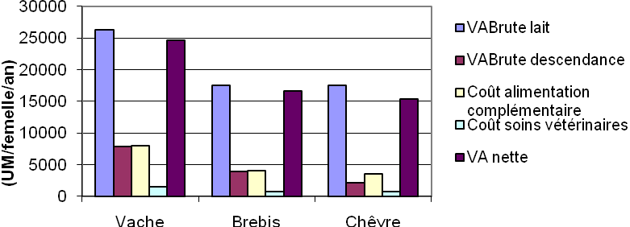
Graphique 2 : productivité brute et nette de l’élevage sédentaire (ne sont pas ici considérés les produits issus de la vente des peaux). Source : enquête GRDR 2010 (données zootechniques en annexe).
« Les systèmes transhumants » quant à eux dominent toujours largement le paysage de l’élevage. Il s’agit des systèmes les plus extensifs en travail, un seul berger pouvant se charger de 100 à 200 têtes. Les troupeaux sont quelquefois composés d’animaux appartenant à des propriétaires différents, « grands éleveurs » vivant à Nouakchott ou à l’étranger, descendant des marabouts, nobles ou militaires, ou « éleveurs » sédentarisés, basés en milieu rural. Il s’agit ici encore de troupeaux mixtes (camelins et ovins, bovins et petits ruminants).
Le berger, rémunéré en nature (lait et pro rata de la descendance) et salarié, assume le plus souvent les choix de conduite (alimentation, reproduction, santé) ; les propriétaires n’interviennent généralement que lors des opérations de vente (choix des têtes –en accord avec le berger- et de la période de vente, négociation des prix). Il existe souvent des liens anciens entre la famille des bergers et des propriétaires, même si, depuis quelques années, émerge une nouvelle catégorie de « grands éleveurs », novices dans le domaine, qui contractualisent avec des bergers extérieurs à leur famille.
A dires d’éleveurs, la production laitière et la prolificité des animaux conduits en transhumance sont meilleures que celles observées dans le système sédentaire ; les revenus générés via ce système déductions faites des coûts de main d’œuvre et intrants, des pertes et vols, sont conséquents.
Ce type d’élevage vise avant tout la constitution et la fructification d’un capital, facilement mobilisable en cas de besoins monétaires conséquents (investissement immobilier, achat de véhicule, pèlerinage…), dont la valeur évolue sans subir les effets de l’inflation de l’ouguiya. Il joue parallèlement un rôle symbolique important, la possession d’un grand troupeau étant assimilé à un signe de puissance : la possession de bovins ou de dromadaires en grand effectif demeure une caractéristique des classes sociales élevées.
Dans le cadre du projet SPAP, un essai de spatialisation des mouvements de transhumance a été réalisé. Nous proposons ici une synthèse cartographique de ce travail d’enquête, une notice détaillée étant annexée.
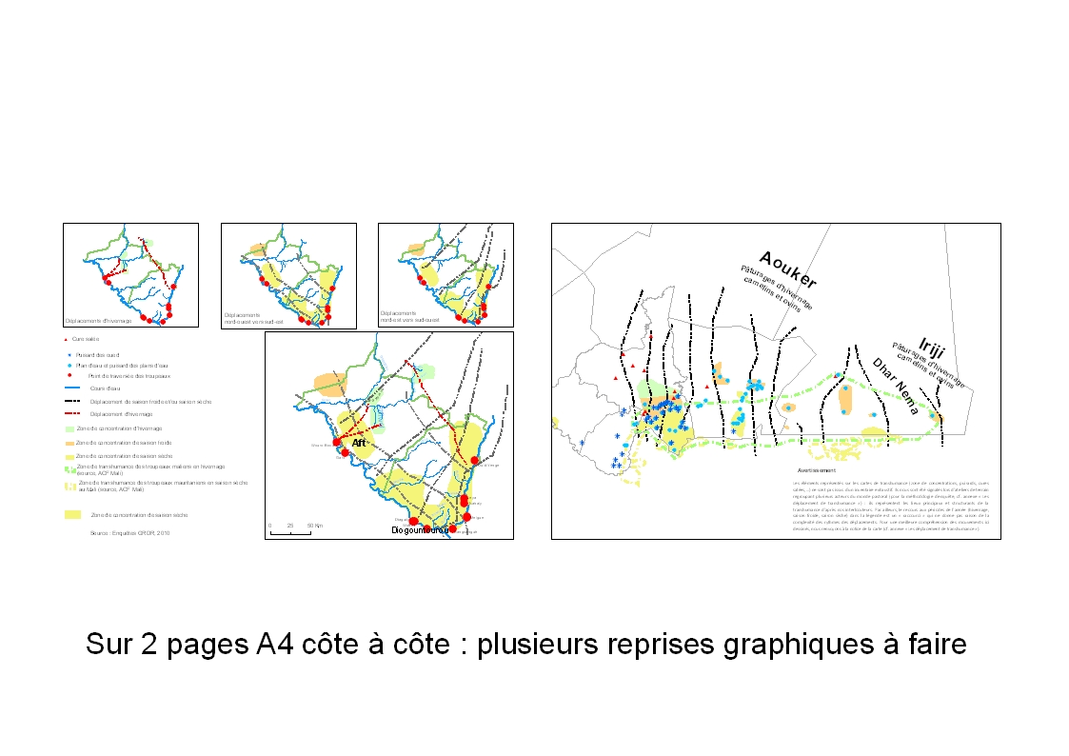
Carte Les déplacements de transhumance

Il convient néanmoins de souligner que les directions de déplacement identifiées laissent deviner des stratégies économiques et sociales fortes différentes (bien que globalement considérées dans la typologie de l’élevage transhumant). Ainsi, si les directions nord-sud peuvent facilement être mise en relation avec le gradient pluviométrique (et donc avec la volonté de mettre en relation des espaces écologiques complémentaires à différents moment de l’année), les différents parcours « transversaux » (qui se déroulent sur le même espace et à la même période), laissent envisager le poids de facteurs moins directement liés au milieu naturel. En effet, si la dynamique et l’étendue des mouvements varient annuellement en fonction de celle des pâturages et des ressources en eau, la composition des troupeaux, l’origine des propriétaires et bergers, la destination des animaux et le contexte socio politique influencent lourdement les choix des éleveurs.
Par exemple, si les mouvements de soudure (ceux qui se déroulent en relation avec l’épuisement des pâturages) représentent une contrainte pour les petits éleveurs (disposant d’un petit cheptel et de moyens financiers réduits), ils représentent au contraire une opportunité pour les gros propriétaires. Dans le premier cas, les coûts des déplacements sont peu rentabilisés ; les départs tardifs et les retours précoces (liés au besoin de main d’œuvre familiale dans les travaux agricoles) ne permettent pas de profiter des meilleurs pâturages au bon moment ; la transhumance est donc globalement une stratégie de replie, permettant de faire face à l’épuisement des pâturages. En revanche, les déplacements représentent pour les gros cheptels la manière d’optimiser l’accès aux ressources fourragères multipliées par la mobilité : les départs ne se font pas après l’épuisement des pâturages, mais au moment le plus propice pour profiter de fourrages à la fois abondants et de qualité.
D’autres différences sont liées au statut de l’éleveur. Bien que le point d’eau appartiennent à la collectivité (et donc, théoriquement, accessibles à tous). L’ancienneté de la fréquentation d’un axe donné et les éventuels investissements réalisés pour aménager ou créer des points d’eau (forage, aménagement de mare…) fondent largement les droits sur la ressource (Ould Cheick & Ould Al Barra, 1996). Les troupeaux appartenant aux classes sociales élevées disposent donc souvent d’un accès privilégié à l’eau, ressource disponible le plus souvent temporairement. Aussi, dans les faits, la fréquentation de certains axes est réservée aux bêtes appartenant aux acteurs disposant de « droits d’accès privilégié », la ressource s’épuisant suite à leur passage.
Il faut enfin considérer, le poids du contexte politique qui peut favoriser ou déconseiller l’utilisation de certains axes ou directions. Les enquêtes menées ne permettent pas de tirer de conclusions certaines et exhaustives, mais une première comparaison avec l’ « Atlas des potentialités agro-pastorales de la Mauritanie » édité en 1988 par l’IMTV montre des modifications importantes des parcours dans le Guidimakha et le Gorgol. Il semblerait en effet que les déplacements inter fluviales (de la Mauritanie au Sénégal et vice-versa) soient aujourd’hui beaucoup moins importants, tandis que des axes « transversaux (grosso modo le long du fleuve Sénégal et jusqu’au Mali)» seraient apparut après 1989.
Il faut enfin relever que ces logiques de déplacement peuvent évoluer sous le coup d’une intensification des moyens de production. C’est ainsi que les éleveurs qui investissent dans l’achat d’aliments (« paille de brousse » fauchée dans les zones non pâturées car dépourvues de ressource en eau, son de blé ou riz, blé entier…) ou le transport d’eau (camion citerne, outre de grande taille, forage) parviennent à s’affranchir, au moins partiellement, des contraintes « naturelles » (disponibilité de la ressource) ou sociales (accessibilité de la ressource). Toutefois, ces formes d’élevage se rencontrent surtout en périphérie de Nouakchott ou dans le sud du Trarza, en lien avec le développement de l’industrie laitière (usine Tiviski), et demeurent marginales dans les régions SPAP.
Autre élément relatif aux dynamiques de l’élevage : les effectifs. Si ceux-ci varient considérablement en fonction des sources consultées (du simple au double entre la FAO et le MDRE, par exemple), les tendances qui apparaissent sont similaires : depuis le début des années 1980, la taille du cheptel n’aurait cessé d’augmenter.
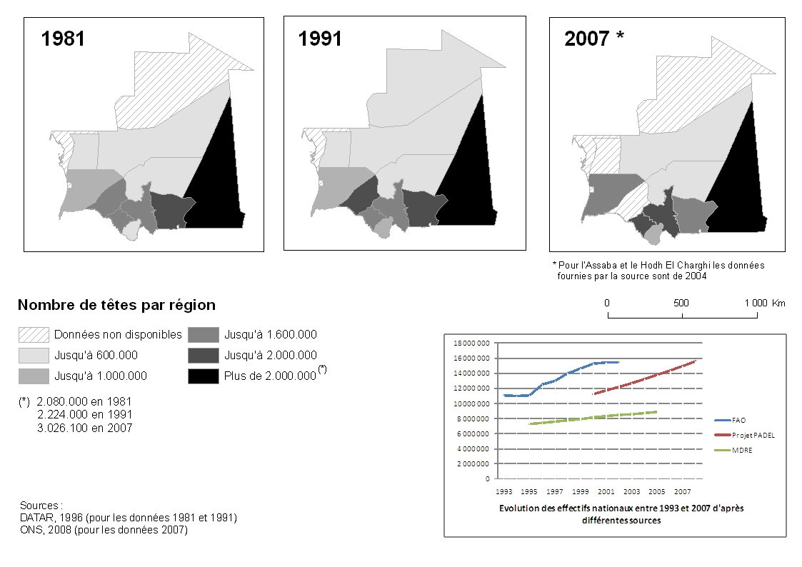
Carte 1 : évolution du cheptel à l’échelle nationale et régionale selon diverses sources.
On pourrait ainsi considérer que les effectifs actuels rejoignent ceux des années 1950-1960 et que, grosso modo, les effets de la crise climatique des années 1970 se sont estompés. En réalité, de profonds changements sont intervenus, d’une part dans la composition du cheptel, et, d’autre part, dans la répartition des animaux entre propriétaires.
A dires d’éleveurs, la proportion de petits ruminants dans le cheptel a ainsi augmenté sensiblement tandis que celle des bovins a reculé, une tendance logique si l’on compare le différentiel de pertes enregistrées dans les années 1970, la prolificité et les exigences respectives des espèces. La rusticité des petits ruminants, particulièrement des caprins, et l’évolution des débouchés commerciaux, en constante augmentation et en faveur de la viande ovine, ont également contribué à orienter le choix des éleveurs.
La croissance du cheptel (+ 20% sur 15 ans selon le MDRE) a pu intervenir grâce à l’intensification de la production par certains (construction de forages, pratiques de la complémentation alimentaire avec notamment l’usage du rakal, coupe de paille de brousse) et à l’accroissement des ressources fourragères locales (graminées et légumineuses sauvages, arbustes, chaumes de céréales, fanes de légumineuses et patates douces…) qui ont profité de l’évolution de la pluviométrie et de l’augmentation des superficies cultivées.
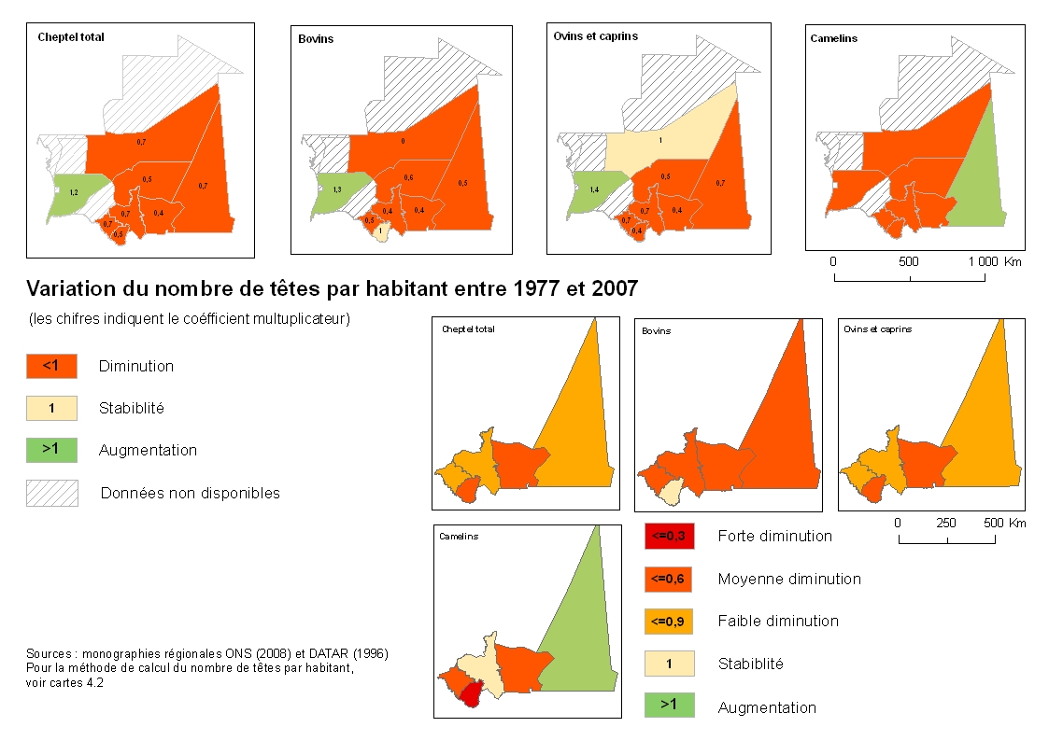
Carte 2 : évolution de la disponibilité théorique moyenne d’animaux par habitant entre 1977 et 2007.

Toutefois, les données disponibles suggèrent qu’entre 1977 et 2007, la disponibilité théorique moyenne d’animaux par habitant a reculé de 10 à 70% selon les régions et espèces considérées : la croissance de la population humaine a été beaucoup plus marquée que celle du cheptel.
Ces données statistiques cachent les profondes disparités qui existent entre les unités de production. Celles-ci sont héritées de la structuration sociale et des différentes crises qui ont jalonné le 20ème siècle : les crises climatiques (1913, 1940-1942, 1970-1980), politiques (« évènements de 1989 ») et économiques (années 1930 et 1980) ont en effet favorisé la concentration de la propriété entre les mains des éleveurs les plus capitalisés tandis que les familles issues de la classe servile demeurent souvent les moins bien loties (cf. encadré).
Encadré : La crise climatique des années 1970 comme révélateur d’un accès différencié à la mobilité et catalyseur de la concentration de la propriété des animaux.
En 1974, après 4 années de déficit pluviométrique, les services de l’élevage estimaient que près de 75% des effectifs de bovins et 40% des effectifs d’ovins et caprins avaient disparu (cf. aussi partie I). Ils relevaient dans le même temps de fortes disparités régionales, les pertes de bovins au Trarza, Gorgol et dans la région de Kiffa- Sélibaby étant respectivement de 90%, 60% et 40%.
Aussi, alors que les profils pluviométriques (cumul et dynamique) de la région du Gorgol et de Kiffa- Sélibaby présentaient de fortes similitudes, le différentiel de perte entre les 2 régions atteignait 20%, mettant en avant un déterminisme socio politique dans les pertes.
La maîtrise politique du territoire apparaît comme un déterminant fort de la « flexibilité des sociétés » : les bergers et propriétaires qui disposaient d’une maîtrise ancienne et élargie de l’espace ont pu accéder aux ressources qui se raréfiaient (eau, pâturage) et modifier leurs déplacements ; ils ont ainsi limité les pertes.
La disponibilité en main d’œuvre et le degré de division sociale du travail constituent deux autres critères conditionnant les possibilités d’adaptation à la crise climatique. Les unités de production disposant de peu de main d’œuvre ont ainsi réduit leur mobilité pour être sur d’avoir accès aux programmes d’assistance alimentaire, ou ont émigré en ville; elles ont abandonné ou vendu la plupart de leurs animaux. Les unités de production appauvries par le départ de la main d’œuvre servile ont adopté, par défaut, cette même stratégie car elles ne disposaient souvent plus du savoir-faire ni de la force de travail nécessaire à l’entretien des animaux.
D’autres éleveurs qui utilisaient habituellement leur surplus de lait pour se procurer des céréales ont du vendre des têtes, la production laitière ayant chuté avec les ressources fourragères.
En fait, chaque crise climatique (1913, 1940-1942, 1969-1980), économique (années 1930) ou politique (« évènements de 1989 ») a agi comme un catalyseur de la concentration de la propriété des animaux aux mains des éleveurs les plus capitalisés. Dans les années 1970, ces derniers n’ont pas hésité à investir dans des forages pastoraux et dans l’achat de compléments alimentaires pour entretenir les têtes acquises à bas prix.
D’après Hervouët, 1978 et Bonte, 2000 FIN ENCADRE
Les disparités et différences apparaissent encore de façon plus marquante lorsque l’on considère la proportion des différentes espèces dans les effectifs régionaux. Ainsi, alors que le Gorgol, l’Assaba et les Hodhs affichent des profils similaires avec un cheptel composé à 80% de petits ruminants, 15% de bovins et 5% de camelins et une moyenne théorique comprise entre 6 et 9 têtes par habitant, le Guidimakha affiche le plus faible effectif théorique moyen (moins de 4 têtes par habitant) et la plus forte proportion de bovins (30% du cheptel régional).
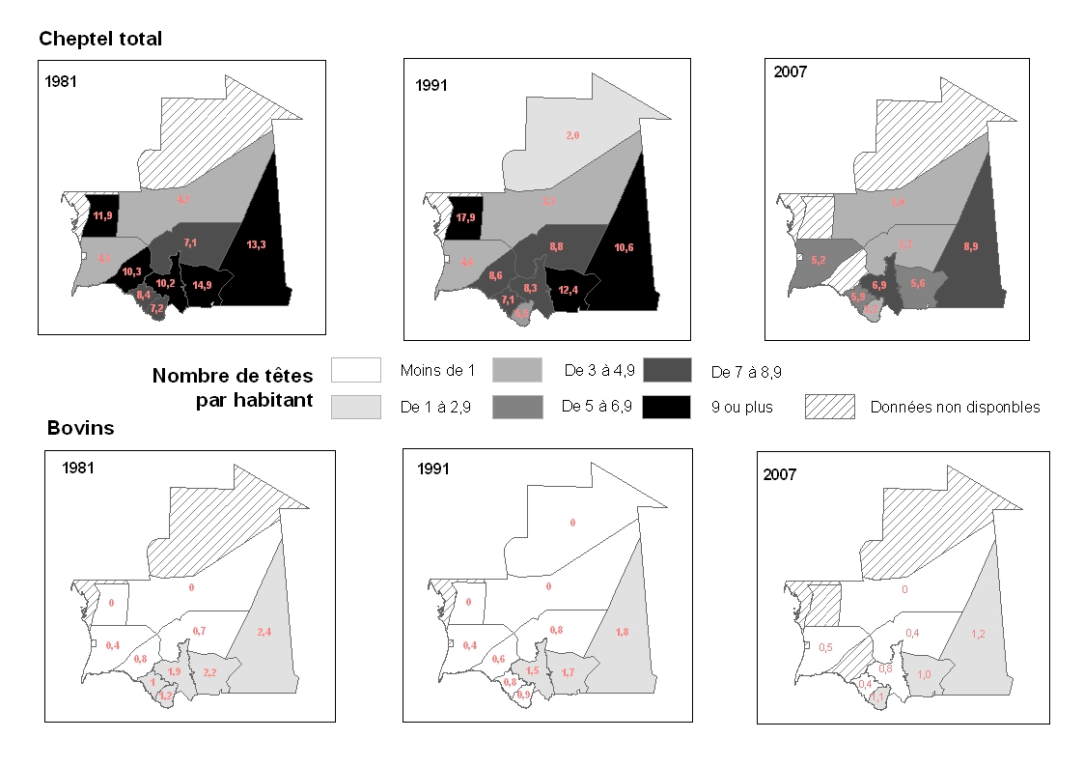 | 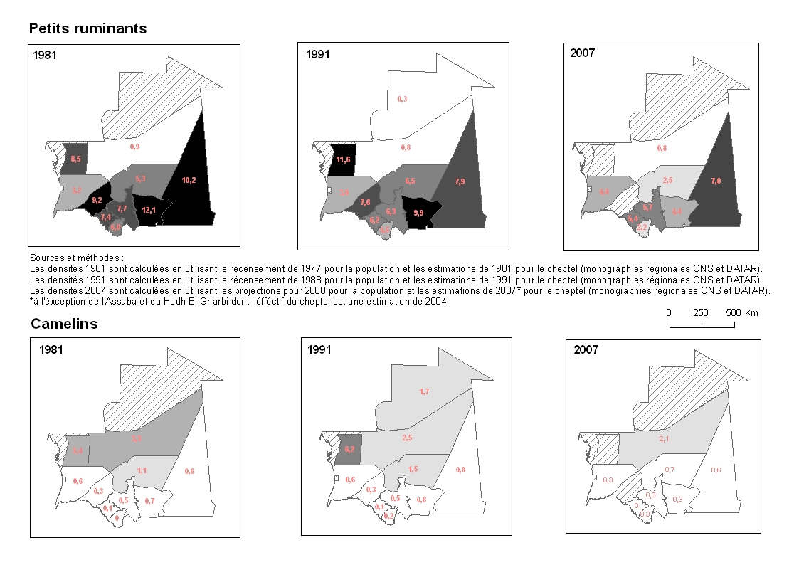
Cheptel régional par habitant

Encadré : De nombreux autres types d’élevage
Les ânes jouent un rôle très important pour le transport des biens et des personnes, aussi bien en milieu rural qu’en milieu urbain. Les effectifs de cette espèce, réputée pour sa rusticité, seraient en augmentation constante, aussi bien pour les sujets domestiques que sauvages. La viande n’est pas consommée localement.
L’élevage de volaille reste assez peu développé : le marché urbain est limité, avec des habitudes alimentaires donnant la faveur à la viande de mouton ou au poisson, et largement approvisionné par des importations de cuisse de poulet congelées. En milieu rural, la consommation de volaille est occasionnelle et intervient à défaut de petits ruminants.
Les essais de pisciculture se multiplient, notamment pour la production de poisson chat, espèce fort appréciée dans le Guidimakha. Les contraintes et coûts de production expliquent toutefois que le poisson frais, importé de la côte Atlantique, séché, importé du Mali, ou d’eau douce (mares, barrage de Foum Gleytat dans le Gorgol et fleuve Sénégal) occupent toujours une place de premier choix dans l’approvisionnement du pays.
L’élevage de chevaux enfin n’est quasiment pratiqué que dans le sud du pays et destiné à la production de bêtes d’apparat. FIN ENCADRE

Le cours de l’ouguiya varie avec celui du dollar des Etats-Unis d’Amérique.
Il existent en effet d’autres types de transhumance. Cf. Annexe … Notice à la carte de transhumance.

